**Dragon Nest Service MonitorEx**

**사용방법 안내**

|  |  |
| --- | --- |
| **Revision History** | |
| 작성일 | 수정내용 |
| 101208 | 다중접속 기능 추가 |
|  |  |



**목적**

: Dragon Nest Service MonitorEx (이하 DNSM) 은 Dragon Nest 서버 시스템을 GUI 환경으로 손쉽게 감시, 제어하기 위한 관리 프로그램

: 서비스 매니저에 클라이언트로 접속하여 Dragon Nest 서버 군의 서비스 상황과 사용자의 요구사항을 양방향으로 실시간으로 전달

**주요기능**

◆ 실시간 서버 상태 모니터링

: Dragon Nest 서버 군의 현재 구조와 상태를 실시간으로 전달 받아서 사용자에게 보여줌

◆ 실시간 서버 제어

: Dragon Nest 각 서버 (들) 의 프로세스 시작 / 종료, 채널 공개 상태 변경, 미니 덤프 생성 등의 제어 요청을 실시간으로 전달, 제어 기능 수행

**화면 설명 및 사용방법 안내**

◆ Dragon Nest Service Manager 에 연결

: DNSM 최초 실행 후 Dragon Nest Service Manager 에 연결하기 위한 아래와 같은 연결 대화상자가 표시되며 해당 IP 와 포트번호, 계정, 비밀번호를 입력 후 연결 요청

**그림 1>** DNSM 최초 실행 시 연결 대화상자

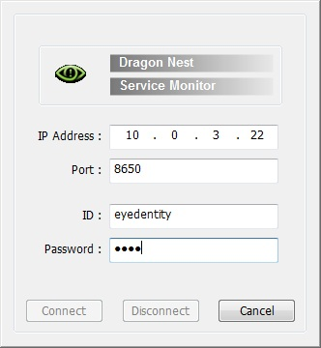

**그림 2>** DNSM 최초 실행 시 어플리케이션의 화면 모습

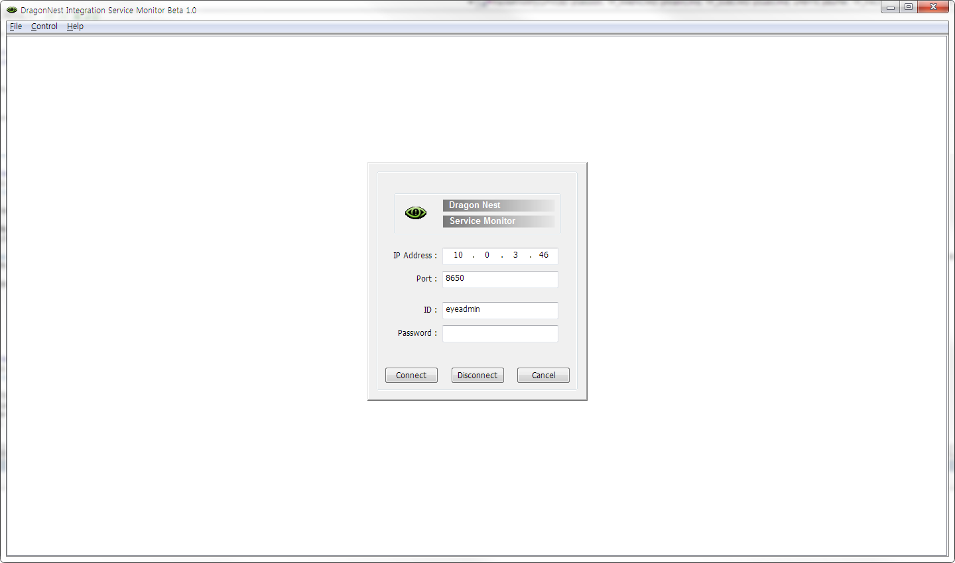

: DNSM 이 정상적으로 연결되면 아래와 같은 모습으로 현재의 서버 상황을 표시하게 된다.

**그림 3>** DNSM 이 Dragon Nest Service Manager 에 연결한 직후의 모습

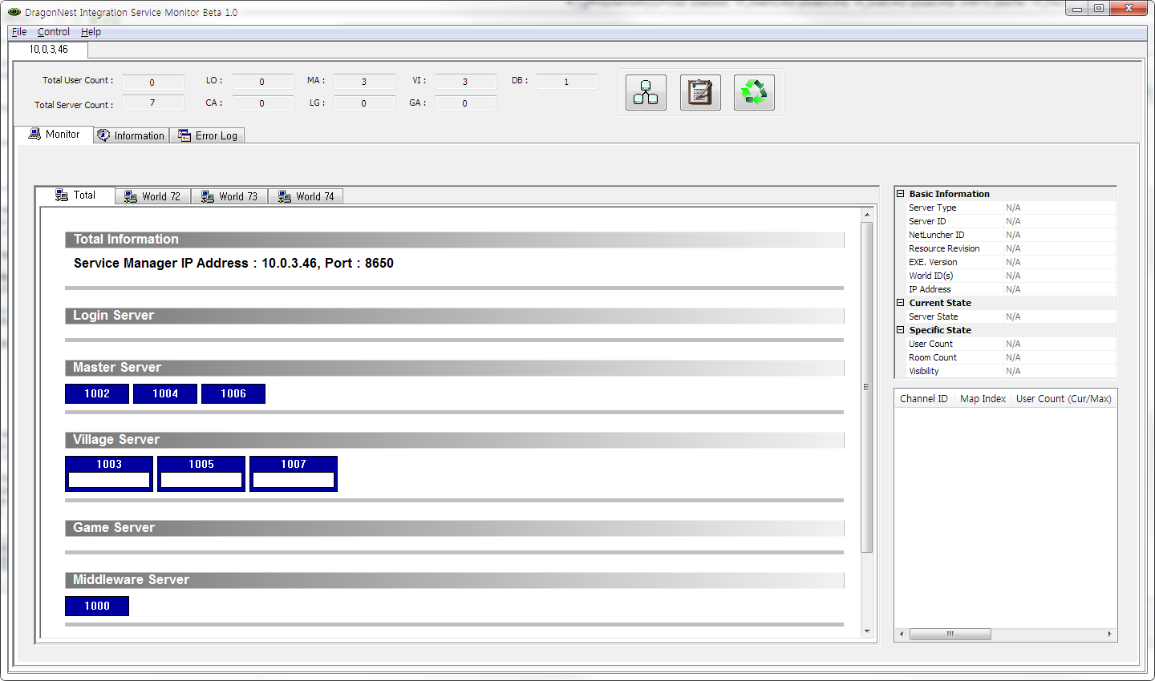

◆ 전체 서비스 상태 탭 (Total Status Tab) 설명

: 전체 서비스 상태 바 는 특정 Dragon Nest 서비스의 전반적인 상태 정보 중 중요한 내용을 골라서 간략하게 보여주는 역할을 하며 주요 정보는 아래와 같음

**그림 4>** 전체 서비스 상태 탭 (Total Status Tab) 화면



**: 제일 상단에는 ServiceManager에 연결된 IP를 표시합니다.**

- **Total User Count** : 특정 Dragon Nest 서비스에 접속해 있는 전체 사용자 수를 나타내며 이는 로그인 서버 + 빌리지 서버 + 게임 서버, 그리고 각 서버 간을 이동 중인 전체 사용자의 합을 나타낸다.

- **Total Server Count** : 특정 Dragon Nest 서비스 전체의 서버 프로세스 수를 나타내며 이것은 하나의 Dragon Nest Service Monitor 에 의해 제어되는 전체 서버 프로세스의 수를 의미한다.

- **LO** : 로그인 서버의 총 프로세스 수를 나타낸다.

- **CA** : 캐쉬 서버의 총 프로세스 수를 나타낸다.

- **MA** : 마스터 서버의 총 프로세스 수를 나타낸다.

- **LG** : 로그 서버의 총 프로세스 수를 나타낸다.

- **VI** : 빌리지 서버의 총 프로세스 수를 나타낸다.

- **GA** : 게임 서버의 총 프로세스 수를 나타낸다.

- **DB** : DB Middleware 서버의 총 프로세스 수를 나타낸다.

: 전체 서비스 상태 바의 버튼 중 왼쪽 첫 번째 버튼은 현재의 연결상태를 나타내며 버튼의 아이콘이 상태에 따라 아래와 같이 전이한다.

**그림 5>** Dragon Nest Service Manager 와의 연결이 종료된 상태 (두 아이콘이 반전함)

svm_25.jpg svm_26.jpg

: 위와 같이 연결이 종료된 상태일 때 버튼을 누르면 **그림 1>** 의 연결 대화상자가 나타내게 되며 연결이 성공하면 아래와 같은 아이콘으로 전이한다.

**그림 6>** Dragon Nest Service Manager 와의 연결된 상태

svm_27.jpg

: 특정 Dragon Nest 서비스 중 중대한 예외상황이 발생한 경우 전체 서비스 상태 바의 버튼 중 왼쪽 두 번째 버튼인 에러 로그 버튼이 아래와 같이 반전한다.

**그림 7>** 에러 로그가 발생한 후의 상태 (두 아이콘이 반전함, 왼쪽 아이콘은 평상 시 상태)

svm_28.jpg svm_29.jpg

: 에러 로그 버튼의 아이콘이 반전 시 버튼을 누르면 아래에 설명할 그림 18> 의 에러 로그 페이지가 하이라이트 되어 나타나게 된다.

: 월드 정보를 즉시 갱신하고자 할 때 단축키 (F5) 혹은 아래의 버튼이 활성화 되었을 때 수동으로 요청할 수 있으며, 버튼의 비활성화 상태는 현재 서비스 매니저에 연결이 되어있지 않거나 요청이 불가능한 상태를 나타낸다.

**그림 8>** 월드 정보 갱신 가능 여부 상태

svm_52.jpg svm_51.jpg

◆ 트레이 아이콘 설명

: DNSM 을 실행하면 윈도우 우측 하단 (기본 화면 세팅 기준) 의 작업 트레이에 DNSM 이 실행 중임을 나타내는 아래와 같은 트레이 아이콘이 표시되게 된다.

**그림 9>** DNSM 이 실행 중임을 나타내며 작업 트레이에 표시되는 트레이 아이콘

svm_32.jpg

: 만일 DNSM 실행 중 **그림 7>** 과 같은 에러 로그가 발생한다면 아래와 같이 트레이 아이콘이 반전하게 된다.

**그림 10>** DNSM 에 에러 로그 발생 시의 트레이 아이콘 상태 (두 아이콘이 반전함)

svm_32.jpg svm_33.jpg

: DNSM 의 화면을 최소화 하면 기본적으로 윈도우 화면이 ‘숨김 상태’ 가 되어 보이지 않는데 이때 트레이 아이콘을 더블 클릭하게 되면 DNSM 이 다시 활성화된다.

: 트레이 아이콘 위에서 마우스 오른쪽 클릭을 하게 되면 아래와 같은 메뉴를 볼 수 있으며 각각아래와 같은 의미를 갖는다.

**그림 11>** 트레이 아이콘 메뉴

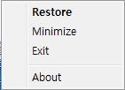

- **Restore** : DNSM 이 ‘숨김 상태’ 가 되어있는 경우 이를 다시 활성화 시킴

- **Minimize** : DNSM 을 ‘숨김 상태’ 로 전환

- **Exit** : DNSM 을 종료함

- **About** : DNSM 의 기본 정보를 표시

◆ 메인 페이지 설명

: DNSM 에는 기본적으로 아래의 메인 페이지 들이 항시 존재하며 각각의 의미는 아래와 같다.

**그림 12>** 메인 페이지의 모습

svm_41.jpg

- **Monitor** : 특정 Dragon Nest 의 전체와 특정 월드의 서버 상태 모니터링 정보를 표시

- **Information** : 특정 Dragon Nest 서비스에 관한 세부 정보를 표시

- **Error Log** : 특정 Dragon Nest 서비스 중 발생한 에러 로그와 DNSM 자체의 에러 로그를 표시

◆ Monitor 페이지 설명

: DNSM 이 특정 Dragon Nest Service Manager 에 연결하게 되면 이로부터 관리 중인 서비스의 월드 구성정보를 받아서 아래와 같이 전체 / 개별 월드 모니터링 페이지를 구축하며 각각의 의미는 아래와 같다.

**그림 13>** 특정 Dragon Nest 서비스의 전체 / 개별 월드 모니터링 페이지

svm_43.jpg

- **Total** : 전체 월드 모니터링 정보를 표시

모든 서버 타입의 서버 상태 정보가 표시된다.

- **World 1 ~ N** : 특정 월드 모니터링 정보를 표시

월드 이름과 동시 접속자 수, 서버 타입 중 마스터, 빌리지, 게임, 캐쉬 서버의 상태가 표시된다.

**그림 14>** 전체 월드 모니터링 정보 화면의 모습

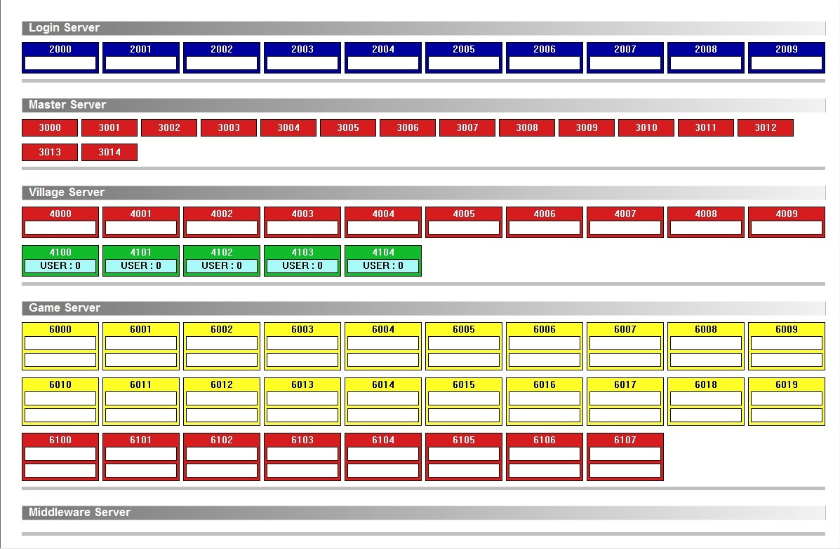

**그림 15>** 특정 월드 모니터링 정보 화면의 모습

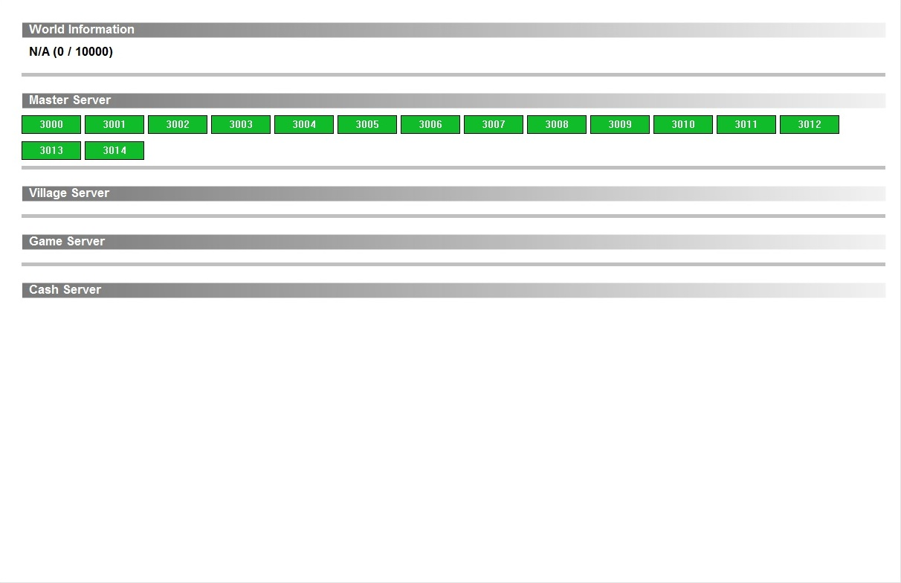

: 서버 상태 아이콘은 서버 상태에 따라 아래와 같이 색이 변경 된다.

**그림 16>** 서버 상태 아이콘의 변경 모습 (ex> 마스터 서버 3000 번의 경우는 서버 타입 공통)

svm_35.jpg **Closed**

svm_36.jpg **Booting**

svm_37.jpg **Running**

svm_38.jpg **Terminated**

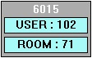 **Hide** (게임서버만 해당됨, **Running** 이지만 Visibility 가 false 인 경우)

◆ Information 페이지 설명

: 특정 Dragon Nest 서비스의 세부 정보를 보여주며 아래와 같은 화면과 각각의 의미를 갖는다.

**그림 17>** Information 페이지 화면의 모습

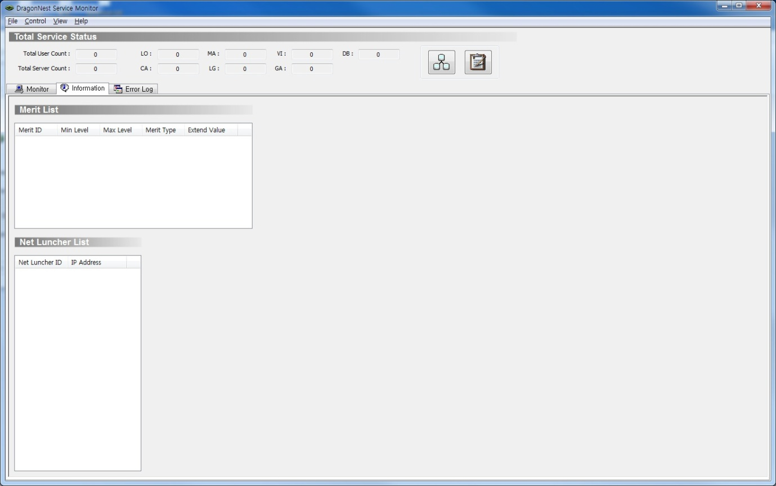

- **Merit List** : 전체 메리트 정보 목록을 표시한다.

- **Net Luncher List** : Dragon Nest Service Manager 가 관리하는 전체 Net Luncher 의 목록을 표시한다.

P.S.> 위 정보들은 Dragon Neset Service Manager 에 최초 연결 시나 구성 정보가 변경되기 전까지는 실시간으로 변경되지 않는다.

◆ Error Log 페이지 설명

: 특정 Dragon Nest 서비스 중 발생한 에러 로그와 DNSM 자체의 에러 로그를 표시하며 아래와 같은 화면과 각각의 의미를 갖는다.

**그림 18>** Error Log 페이지 화면의 모습

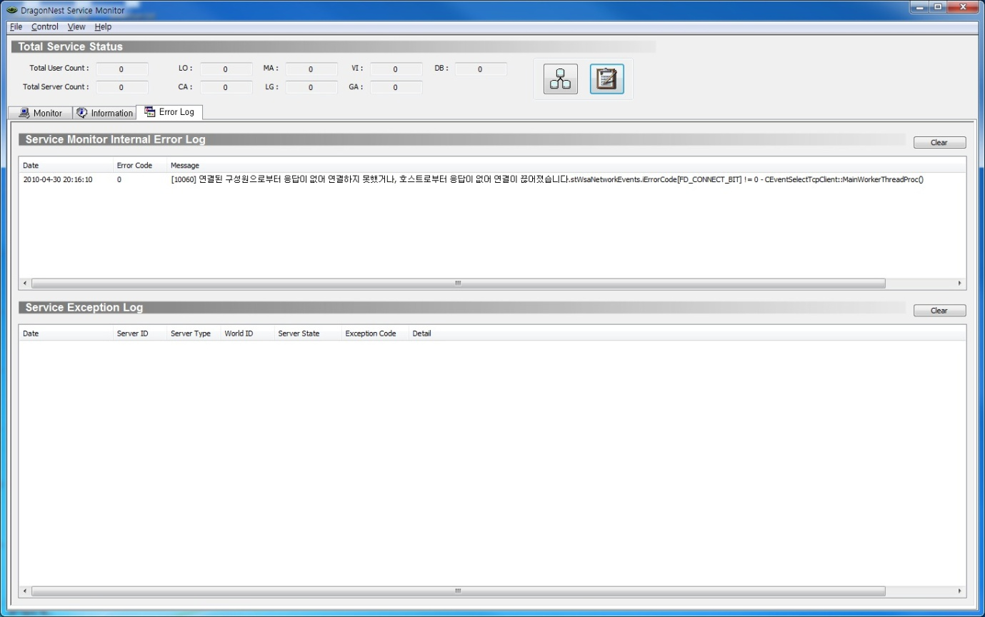

- **Service Monitor Internal Error Log** : DNSM 자체적으로 발생한 에러 로그를 표시한다.

- **Service Exception Log** : 특정 Dragon Nest 서비스에서 발생한 예외 상황 로그를 표시한다. (예외로그 발생 시 서버상태가 ‘Terminated’ (예외로 인한 강제종료) 일 경우 에러 로그 탭, 버튼, 트레이 아이콘이 반전하게 된다.)

◆ 서버 프로세스 및 정보 제어의 기본 방법

: 위의 Monitor 페이지의 전체 / 개별 월드 모니터 페이지에서 각 서버 아이콘을 마우스 왼쪽 버튼으로 클릭하면 해당 서버를 선택할 수 있으며 Ctrl 키를 누른 상태로 다중 선택, Ctrl + A 키로 전체 선택이 가능하다.

또한 전체 / 개별 월드 모니터 페이지에서 각 서버 타입 이름을 마우스 왼쪽 버튼으로 클릭하면 해당 서버 타입 전체를 선택할 수 있으며 Ctrl 키를 누른 상태로 다중 선택이 가능하다.

**그림 19>** 서버 상태 아이콘 선택 시의 모습 (엷게 반전한 것이 선택된 서버 상태 아이콘)

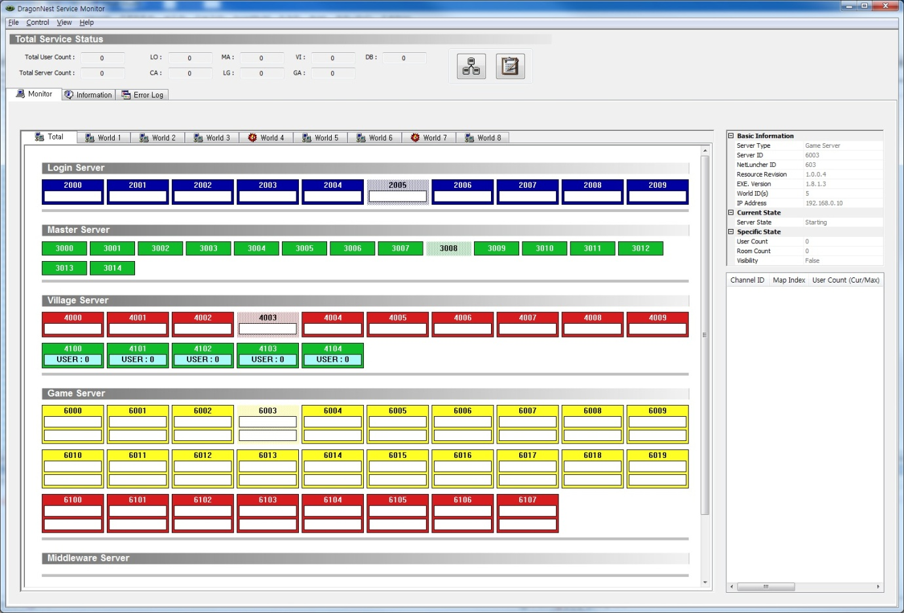

: 서버 상태 아이콘을 선택하면 기본적으로 화면 오른쪽 위의 서버 상태 속성 그리드에 서버의 세부 정보들이 아래와 같이 표시되며 그 의미는 아래와 같다.

**그림 20>** 특정 서버의 세부 정보 표시 모습

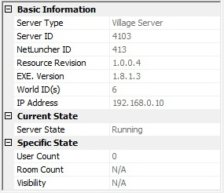

- **Server Type** : 서버 타입

- **Server ID** : 서버 고유 번호

- **NetLuncher ID** : 서버 프로세스를 제어하는 Net Luncher 고유 번호

- **Resource Revision** : 서버가 사용하는 리소스의 리비전 번호

- **EXE. Version** : 서버 실행파일의 버전

- **World ID(s)** : 서버가 소속된 월드 고유 번호 (게임, DB 서버 등은 이론적으로 여러 월드에 소속될 수 있으며 이 경우 소속된 월드 고유 번호가 모두 표시됨)

- **IP Address** : 서버의 IP 주소

- **Server State** : 서버의 현재 상태 (실시간 갱신됨)

- **User Count** : 로그인, 게임, 빌리지 서버의 경우 접속인원 수 (실시간 갱신됨)

- **Room Count** : 게임 서버의 경우 방 개수 (실시간 갱신됨)

- **Visibility** : 게임 서버의 경우 사용자에게 노출되는지 여부 (실시간 갱신됨)

: 만약 빌리지 서버를 선택했다면 해당 빌리지 서버에 구성된 채널의 정보가 서버 상태 속성 그리드 아래에 그리드 리스트에 아래와 같이 표현되며 그 의미는 아래와 같다.

**그림 21>** 특정 빌리지 서버의 채널 세부 정보 표시 모습

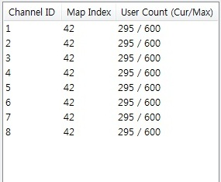

- **Channel ID** : 채널의 고유 번호 (각 월드 단위로 고유함)

- **Map Index** : 해당 채널의 맵번호

- **User Count (Cur / Max)** : 채널에 접속한 현재 사용자와 전체 접속가능 사용자 수 (실시간 갱신됨)

- **Attribute** : 채널의 속성 (마을, PVP 로비 여부 등등) 을 나타내는 값

- **Merit** : 채널의 메리트 번호

- **Visibility** : 채널이 사용자에게 노출되는지 여부 (실시간 갱신됨)

- **Limit Level** : 채널에 접속 가능한 최소 레벨

- **Middleware Show** : 채널에서 DB Middleware 서버와 연결이 되어 있는지 여부 (실시간 갱신됨)

: 서버 상태 아이콘들을 선택한 상태에서 마우스 오른쪽 버튼을 누르면 아래와 같이 서버 프로세스, 정보를 제어할 수 있는 메뉴가 나타나게 되며 각각의 의미는 아래와 같다. (현재 지원되는 기능만 설명)

**그림 22>** 서버 프로세스, 정보 제어 메뉴의 모습

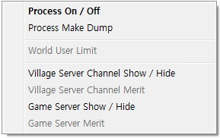

- **Process On / Off** : 특정 서버 프로세스(들) 를 실행 / 종료

- **Process Make Dump** : 특정 서버 프로세스(들) 의 미니 덤프를 생성

- **Village Server Channel Show / Hide** : 빌리지 서버의 특정 채널(들)의 사용자 노출 여부를 설정

- **Game Server Show / Hide** : 게임 서버(들) 의 사용자 노출 여부를 설정

◆ Process On / Off 제어화면

: 특정 서버 프로세스(들) 의 실행 / 종료를 제어하는 기능으로 전체 서버 타입이 해당되며 아래와 같은 화면과 각각의 선택 버튼의 의미를 갖는다.

**그림 23>** Process On / Off 제어화면의 모습

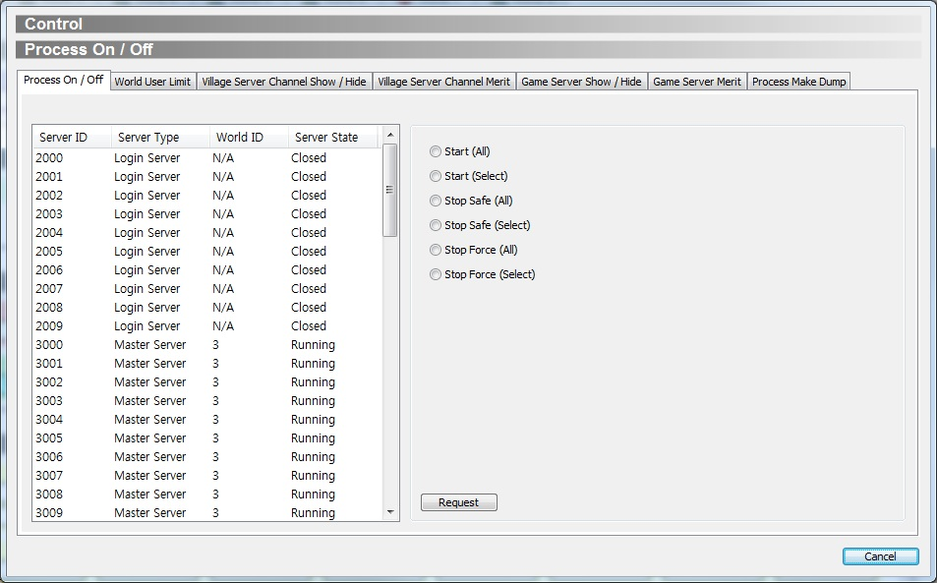

- **Start (All)** : 왼쪽 그리드 리스트에 사용자가 선택한 서버 프로세스 목록과 상관없이 특정 Dragon Nest Service Manager 가 관리하는 전체 서버 프로세스를 실행

이때 왼쪽 그리드 리스트는 비활성화 됨 (목록과는 무관하게 전체 적용 의미)

- **Start (Select)** : 왼쪽 그리드 리스트에 사용자가 선택한 서버 프로세스들만 실행

- **Stop Safe (All)** : 왼쪽 그리드 리스트에 사용자가 선택한 서버 프로세스 목록과 상관없이 특정 Dragon Nest Service Manager 가 관리하는 전체 서버 프로세스를 안전하게 종료

이때 왼쪽 그리드 리스트는 비활성화 됨 (목록과는 무관하게 전체 적용 의미)

- **Stop Safe (Select)** : 왼쪽 그리드 리스트에 사용자가 선택한 서버 프로세스들만 안전하게 종료

- **Stop Force (All)** : 왼쪽 그리드 리스트에 사용자가 선택한 서버 프로세스 목록과 상관없이 특정 Dragon Nest Service Manager 가 관리하는 전체 서버 프로세스를 강제로 종료

이때 왼쪽 그리드 리스트는 비활성화 됨 (목록과는 무관하게 전체 적용 의미)

- **Stop Force (Select)** : 왼쪽 그리드 리스트에 사용자가 선택한 서버 프로세스들만 강제로 종료

◆ Process Make Dump 제어화면

: 특정 서버 프로세스(들) 의 미니 덤프를 생성하도록 제어하는 기능으로 전체 서버 타입이 해당되며 아래와 같은 화면으로 표시된다.

**그림 24>** Process Make Dump 제어화면의 모습

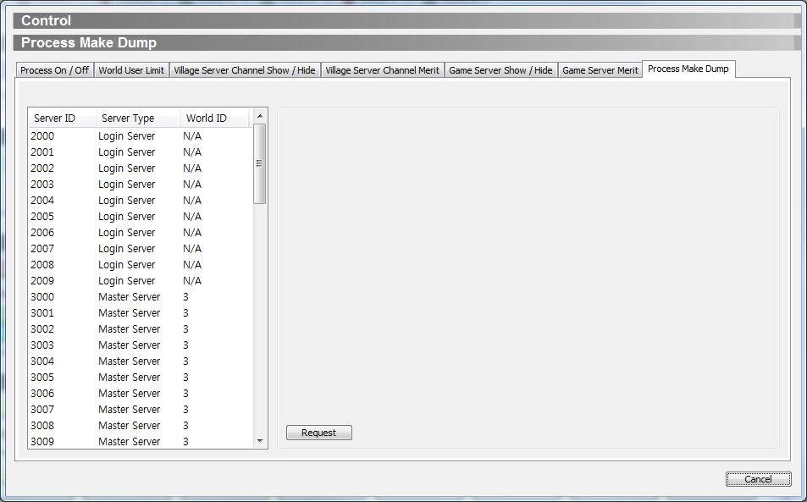

◆ Village Server Channel Show / Hide 제어화면

: 빌리지 서버의 특정 채널(들)의 사용자 노출 여부를 제어하는 기능으로 빌리지 서버 타입만 해당되며 같은 화면과 각각의 선택 버튼의 의미를 갖는다.

**그림 25>** Village Server Channel Show / Hide 제어화면의 모습

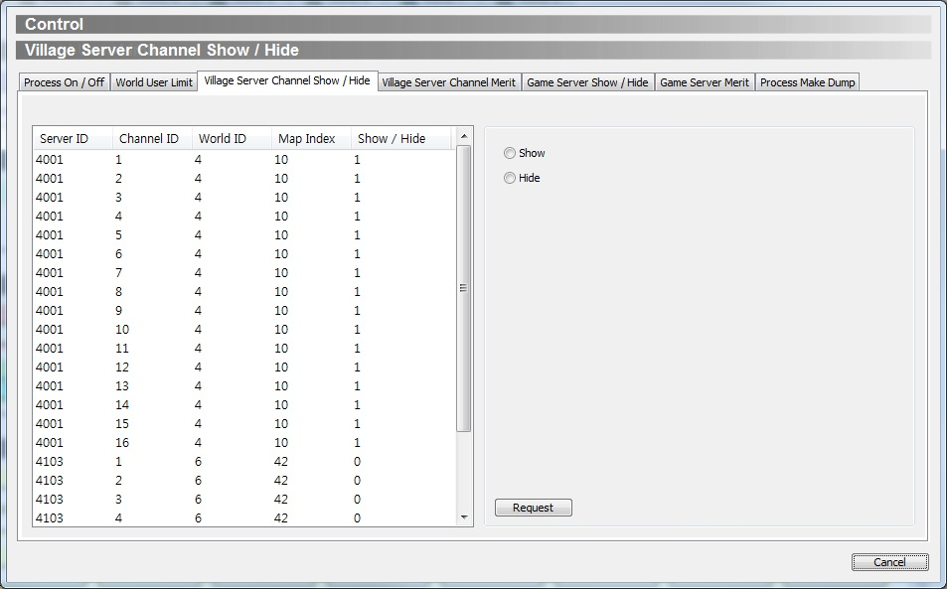

- **Show** : 왼쪽 그리드 리스트에 존재하는 채널 목록들을 사용자에게 노출 상태로 변경

- **Hide** : 왼쪽 그리드 리스트에 존재하는 채널 목록들을 사용자에게 숨김 상태로 변경

◆ Game Server Show / Hide 제어화면

: 게임 서버(들) 의 사용자 노출 여부를 제어하는 기능으로 게임 서버 타입만 해당되며 같은 화면과 각각의 선택 버튼의 의미를 갖는다.

**그림 26>** Game Server Show / Hide 제어화면의 모습

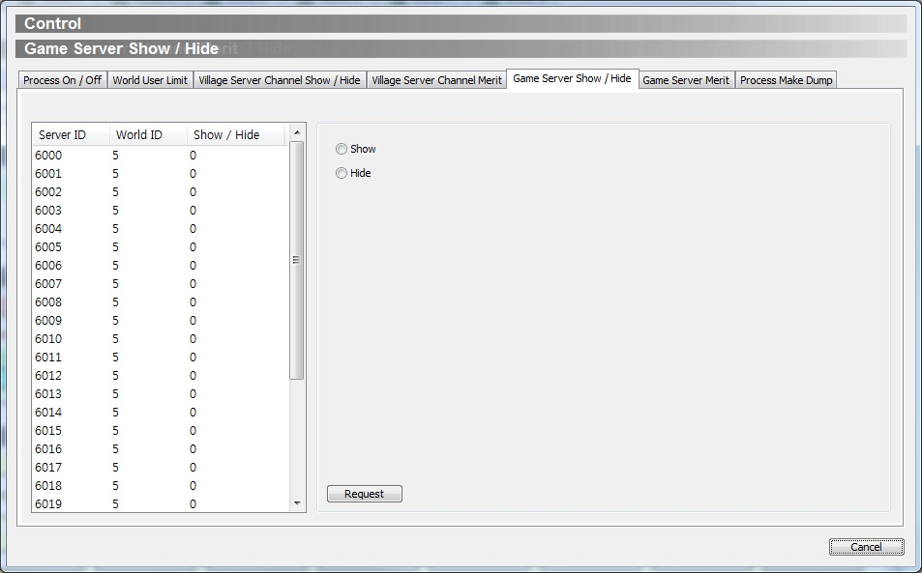

- **Show** : 왼쪽 그리드 리스트에 존재하는 게임 서버 목록들을 사용자에게 노출 상태로 변경

- **Hide** : 왼쪽 그리드 리스트에 존재하는 게임 서버 목록들을 사용자에게 숨김 상태로 변경

◆ 각 제어화면의 그리드 리스트 아이템 (들) 제거

: 각 제어화면 왼쪽 그리드 리스트에 존재하는 목록의 각 아이템들은 개별 / 다중 선택이 가능하며 왼쪽 버튼을 누르면 아래와 같은 메뉴가 표시되며 각각의 의미는 아래와 같다.

**그림 27>** 각 제어화면 왼쪽 그리드 리스트의 메뉴의 모습

svm_47.jpg

- **Delete Item(s)** : 선택한 아이템 목록을 제거

: Delete Items(s) 메뉴를 선택 시 아래와 같이 선택한 아이템 목록을 제거할 것인지 여부를 최종적으로 물어보는 메시지 박스가 나타나며 확인을 누르면 선택한 아이템 목록들은 그리드 리스트에서 제거된다.

**그림 28>** 제어화면의 왼쪽 그리드 리스트에서 선택한 아이템 목록을 제거할 것인지 여부를 물어보는 메시지 박스의 모습

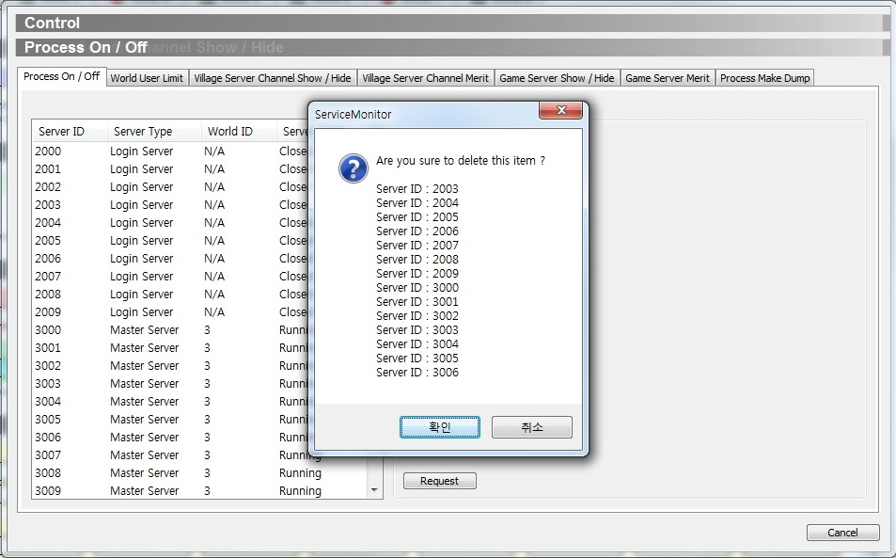

◆ 예외로 인한 서버 종료 발생 시 경고음 출력 기능

: DNSM 최초 실행 시 DNSM 실행파일 (ex> ServiceMonitor.exe) 와 같은 폴더에 ‘alert.wav’ 라는 이름의 wav 파일이 존재한다면 예외로 인해 중지된 서버 상태가 지속될 경우 서버 상태가 개선되기 전까지 경고음이 출력되게 된다.

현재는 경고음에 대한 별도의 설정 UI 는 없으며 (필요할 경우 추후 추가될 예정) 만일 경고음을 원하지 않는다면 ‘alert.wav’ 파일 이름을 다른 이름으로 변경하거나 삭제하면 된다.

◆ 다중접속 기능

: 기존 DNSM에서 오직 한 개의 ServiceManager에 접속할 수 있었으나 EX버전에서는 여러 매니저에 접속할 수 있다.

**그림 28>** Control를 통한 접속 버튼의 모습

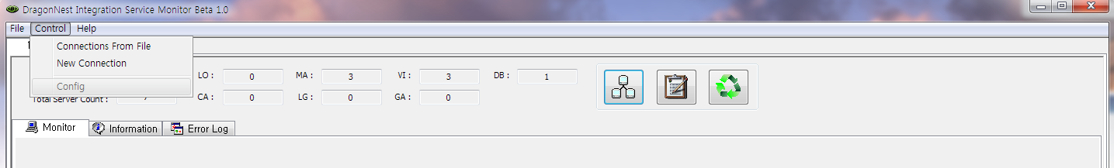

- **Connections From File**: ConnectionList.xml에 기재된 주소로 다중 연결처리

- **New Connection :** 새로운 연결처리

: ConnectionList.xml 내용은 다음과 같습니다.

<ConnectionList>

<Connection UserName="super" PasswordId="1111" IP = "192.168.0.46" Port = "8650"></Connection>

</ConnectionList>

<Connection>에 접속할 정보를 추가하면 다중 접속이 가능합니다.